Họ và tên: Phạm Thành Trí
MSSV: 22687551
Lớp: DHKTPM18B
- MessageQueue
- Order Queue
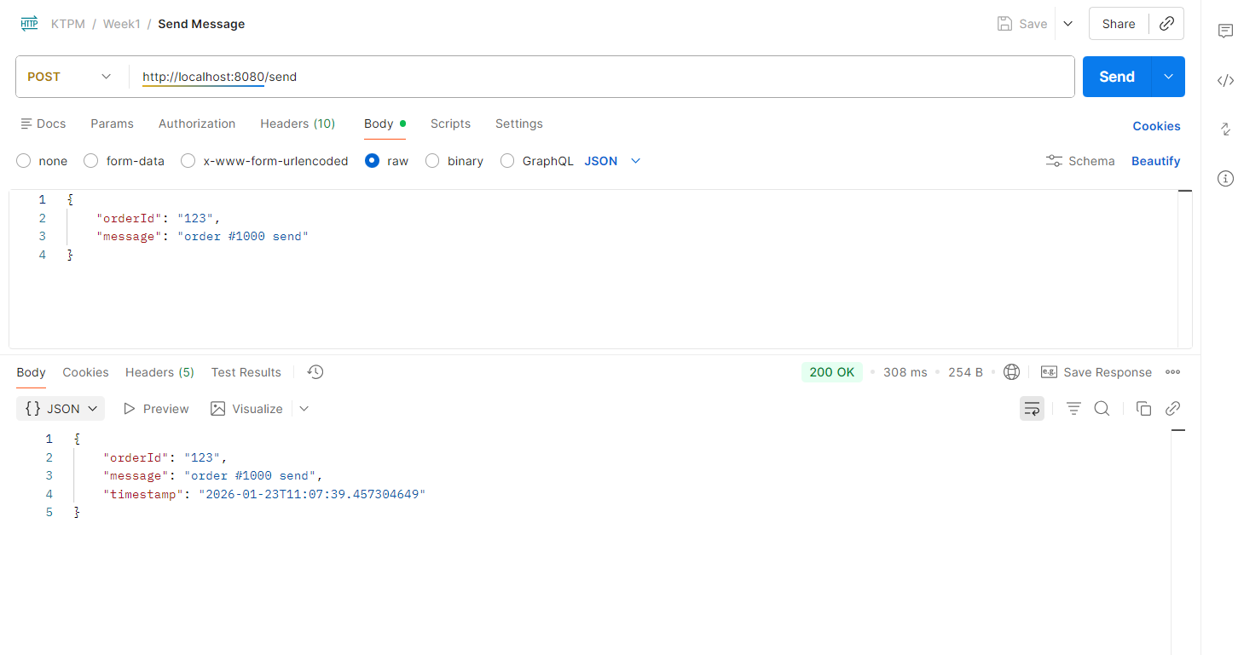
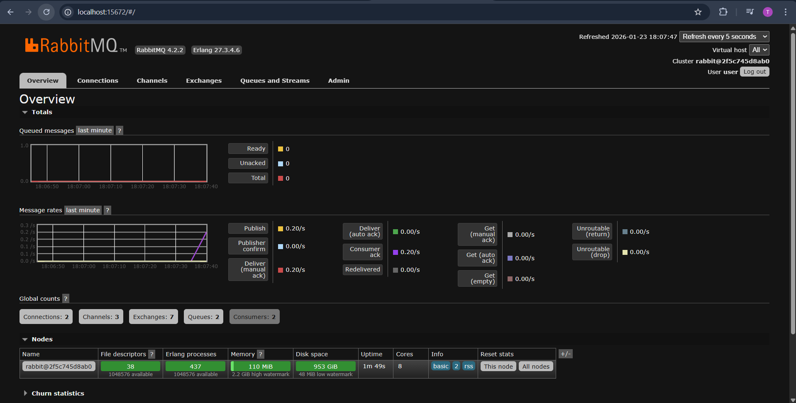
- Order Queue DLQ
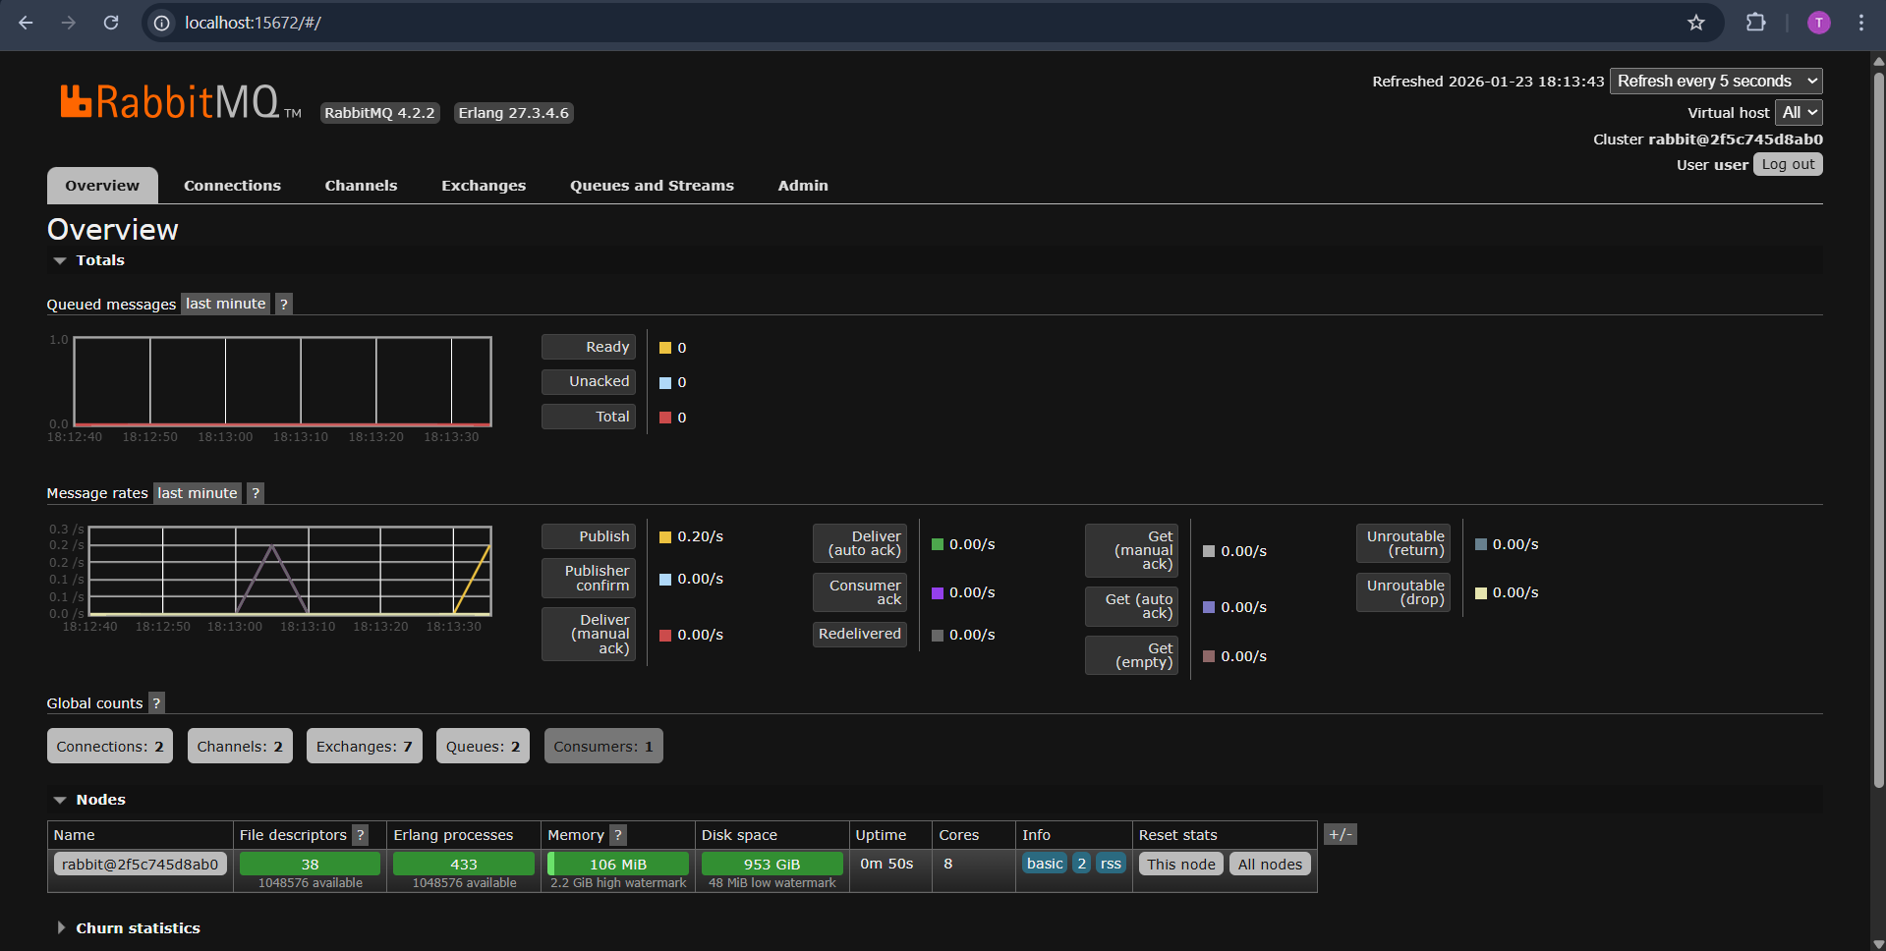

- JWT

